附件三：培训地点交通指南
宜昌馨岛国际酒店
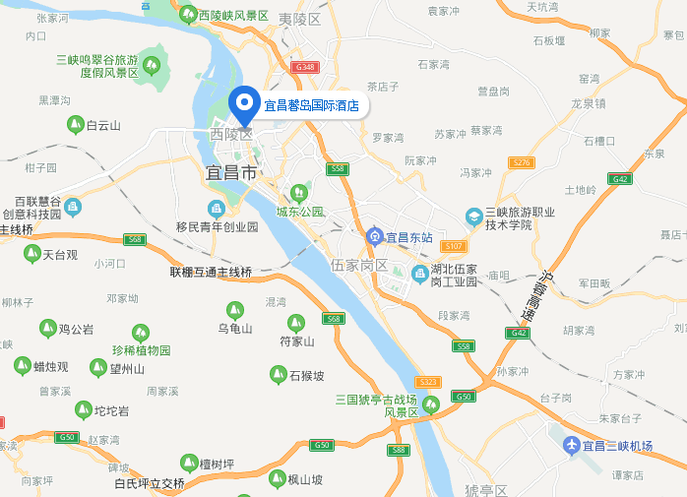
地址：湖北省宜昌市西陵区东山大道51号
周边交通：
- 飞机：距三峡机场约33公里，乘坐出租车约40分钟；
高铁：距宜昌东站约12公里，乘坐出租车约30分钟。

